Project Proposal

**项目名称**：Heart String Music

**团队名称**：Heart String Music

**团队成员**：储岱泽 王蔚达 莫益萌 苏家铭 杨滕超

**一、主要目标**

现如今，随着生活节奏以及社会竞争的不断加大，越来越多的人出现了焦虑症、抑郁症等心理健康问题，而如今的城市生活使得人与人之间的距离逐渐变远，人们即便心中有负面情绪也往往找不到可发泄的地方，从而心里的负面不断积累而最终走向病态。

然而，在情绪治疗的路上，音乐是一剂优秀的良药。首先，音乐本身就是一种“情绪表达”，每一种音乐都有其自己独特的情绪能量磁场，西方音乐理论研究证实音乐的情绪表达能力是音乐可以调节情绪的重要原因，中国古人利用音乐的五行来进行“中国传统五音疗法”也由来已久。我们的APP旨在利用音乐的情绪治疗手段，来给用户提供一个可以记录自己情绪与随笔，并且根据用户最近的情绪推荐适合其最近听的音乐的音乐社交平台，从而给用户提供一个“知心姐姐”，在每天繁忙的工作与生活之余有一段心灵放飞的时光，从而缓解内心的压抑与焦虑，或是在一些过于兴奋的时候快速平静下来。

**二、主要功能和特点**

该APP主要是通过应用音乐的情绪识别人工智能算法，来根据用户现有的情绪推荐其适合听的音乐，从而利用音乐的情绪磁场使得用户的情绪得到缓解，趋于平静。

1. 用户每天可以在APP中打卡，给自己每天的情绪打分（分数越高说明心情越好），并完成当天的情绪测评问卷。
2. 同时，如果用户有写随笔的习惯，也可以在APP的个人空间中发布，APP会记录下用户在这一个星期内情绪的平均得分，并且对用户发布的随笔进行文本情绪识别的分析，从而判断出用户最近的心理状态，利用音乐情绪识别的算法在音乐数据库中寻找适合其现在的情绪听的音乐，并且推荐给他。
3. 该APP不仅仅将目光集中在用户个人的情绪记录以及情绪的舒缓上，同时也具有社群的属性。该APP类似于网易云音乐，可以通过搜索用户ID来找到好友的账号，并且进行关注。关注之后，可以看见好友最近的情绪状态以及写的随笔，从而时刻关心自己身边的人，并在好友需要安慰的时候，可以在好友的留言箱中给予好友一些鼓励的话语。

同时，如果用户比较好奇自己现在在听的音乐的和弦、线性结构、情绪等等是什么，也可在我们的软件中上传音乐，系统会根据已有的音乐情绪识别算法为用户分析他们听的音乐的情绪和特征。

初步界面设计图

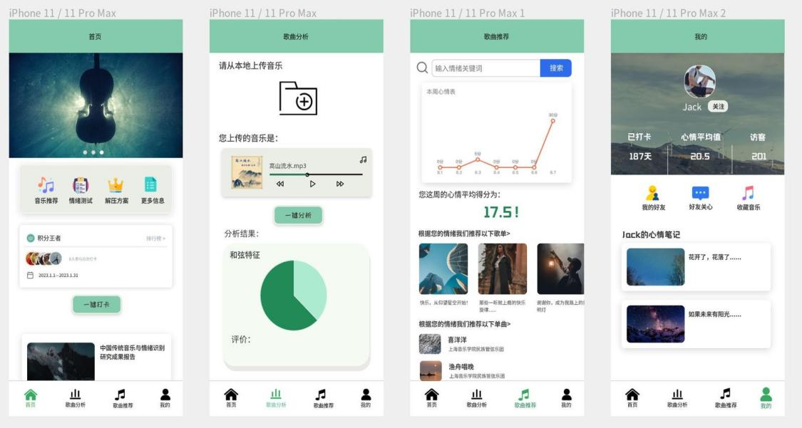

**三、目标用户**

我们APP的目标用户是在日常生活中在意自己心理健康情况的群众，以及音乐、随笔爱好者。我们希望我们的用户可以通过我们的平台更多的关注到自己心理健康以及情绪的变化，通过倾听我们利用情绪识别算法针对情绪推荐的音乐，从而在每一天的生活中保持好心情，提高生活质量与社交质量。用户同样可以通过我们的平台时刻关心身边一些情绪不太好的朋友们，主动给予他们及时的关心，让人间多一份温暖与爱心。

**四、现有产品分析**

目前市场上主要的音乐播放软件包括千千音乐、网易云音乐、QQ音乐等等。其中绝大多数音乐软件都具有基于人工智能算法推荐功能，即对于用户的搜索记录以及听歌历史进行学习从而推荐相同类型的音乐，并且大多以其他用户创建的歌单为主。

同时，对于当代年轻人以相同兴趣为基础进行交流讨论的特点，大多数音乐软件提供对音乐进行评论并向所有用户展示的功能。其中网易云音乐实现了通过导入手机通讯录、SNS关系，或借助自身LBS功能构建音乐社交圈；同时，用户可以相互关注、在特定圈子中发表动态。QQ音乐同样可以建立个人音乐站，展示音乐爱好；同时，提供显示好友所听音乐，交换“音乐心情”

百度音乐提供“音乐情绪歌单”即通过对音乐曲库的整合和分类，百度音乐app已经可以为你提供更多的“音乐情绪”，提供正能量、伤感、爱情、思念、安静等情绪类音乐歌单。

**五、项目创新点**

相较于现有的音乐软件，本项目的创新点在于：首先，不仅仅对于音乐曲库的整合分类或是对于历史搜索或听歌记录的推荐算法，本项目设计算法通过对用户上传的随笔进行RNN神经网络的学习分析，并且结合用户所上传的音乐和弦、线性结构以及节奏等音乐特征进行机器学习分析，从而可以推断出用户当前或近期的情绪，由此推荐相关情绪的音乐，或是能够安抚或疏导情绪的相关音乐，这里更注重的是利用音乐疏导心情，释放当代年轻人所面临的压力。其次，对于本项目的社区交流功能，不同于现有的音乐软件的交流功能——大多是对音乐好坏的讨论或是现实惨淡的感叹等广泛话题，这里更加注重于情绪的分享与疏导，从而为用户提供更好的心情情绪，建立更加积极的人生态度。

**六、团队组织、项目前期策划及方法论**

团队组织

项目经理（1人）：负责整个项目的计划、执行和监督，与客户沟通和协调各个团队成员。

市场调研人员（1人）：负责调查市场中同类产品的设计方式，完成用户调研与市场分析报告。

UI/UX 设计师（1人）：负责设计应用程序的用户界面和用户体验。

前端开发人员（1人）：负责构建应用程序的前端界面和用户体验，与 UI/UX 设计师密切合作。

后端开发人员（1人）：负责构建应用程序的后端逻辑和功能，包括情绪音乐推荐算法、社区功能、文本情绪分析算法等。

前期策划

1. **市场调研阶段**(2023/3/9-2023/3/16)

目标：调研目标用户和竞争对手，确定产品定位和特点。

成果：调研报告，包括目标用户画像、竞争对手分析、市场需求和趋势分析等。

1. **项目计划制定阶段**(2023/3/13-2023/3/20)

目标：根据调研报告确定项目目标、功能和时间表。

成果：团队角色和职责，开发和测试流程和标准，所需技术和资源，项目预算等。

1. **UI设计阶段**(2023/3/20-2023/4/3)  
   目标：制定应用程序的用户界面和用户体验。  
   成果：应用程序的交互流程和功能，应用程序的原型和视觉设计等。
2. **算法设计阶段**(2023/3/20-2023/4/10)

目标：研究并评估音乐情绪识别算法和推荐算法。

成果：算法接口，确保音乐情绪分析和推荐功能正确无误等。

1. **社区功能实现阶段**(2023/3/20-2023/4/3)

目标：建立应用程序的后端架构和数据库，实现应用程序的社区功能和音乐上传和分析功能。

成果：应用程序的后端架构和数据库，社区功能和音乐上传和分析功能等。

1. **优化与完善阶段**(2023/4/10-2023/4/20)

目标：对应用程序进行系统测试、单元测试和验收测试，优化应用程序的性能和用户体验，部署应用程序到服务器上。

成果：经过测试的应用程序，性能和用户体验得到优化的应用程序，已部署到服务器上的应用程序等。

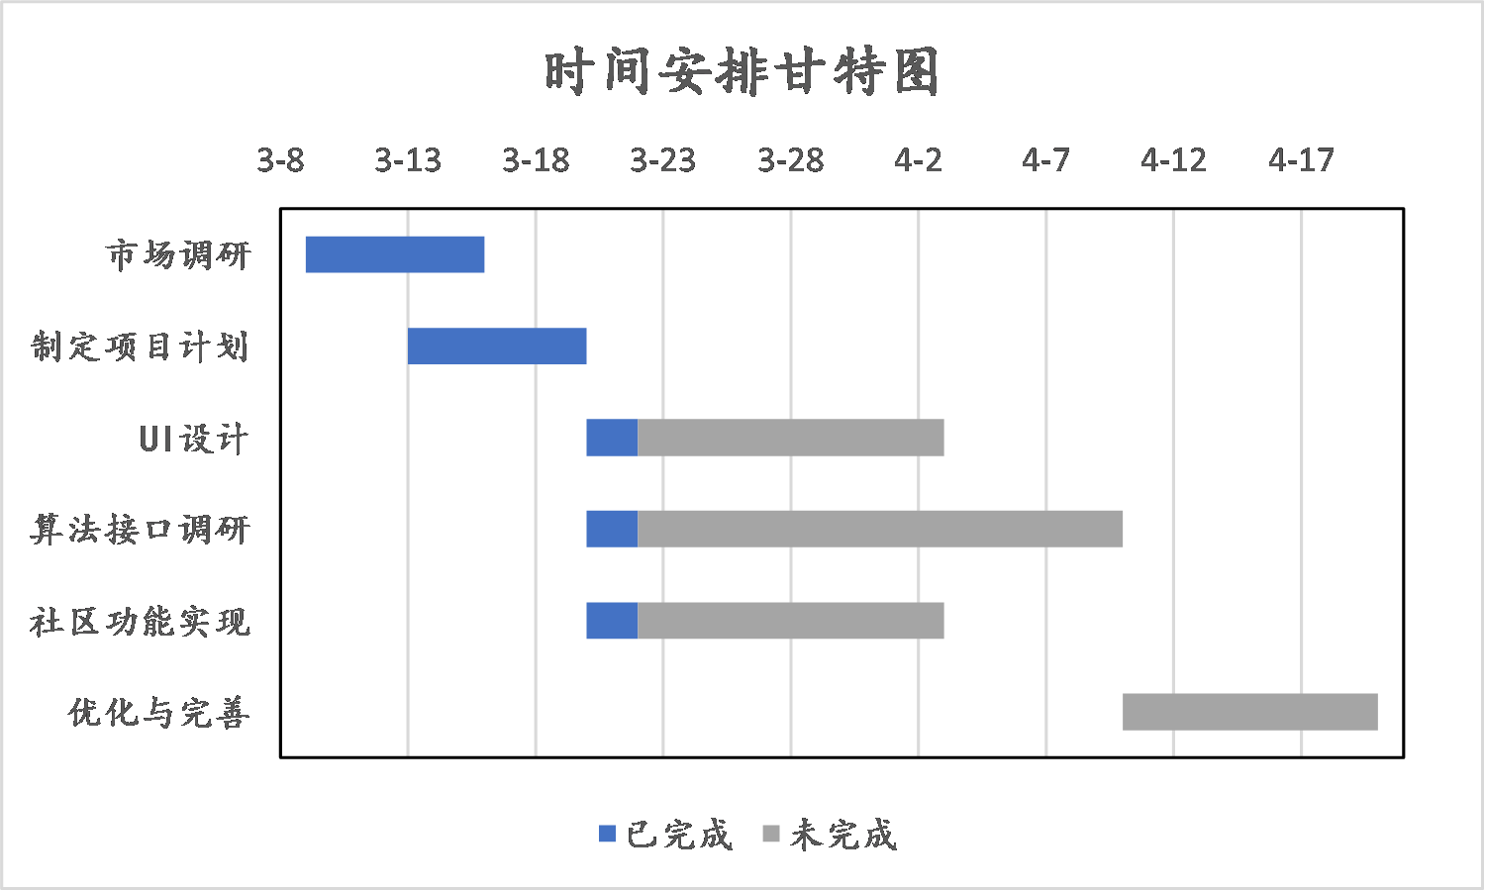

工程过程和方法

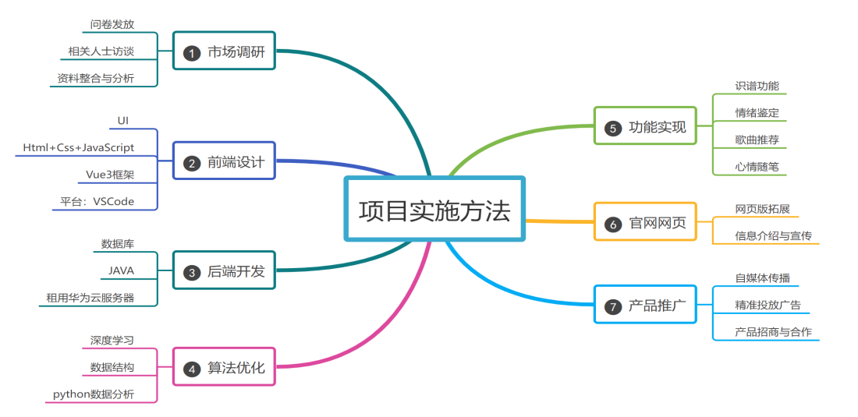

**七、团队协作平台或系统**

在交流方面，团队计划使用QQ，微信，腾讯会议，共享文档等交流平台完成文件传输，思想碰撞等必需的沟通交流。

在设计方面，团队计划使用MasterGo,photoshop,Balsamiq 、Sketch 、Mockplus等工具完成方案的设计和UML图的制作。

在代码方面，团队计划使用Visual Studio,Pycharm,github等软件或平台完成代码的编写，保存和共享。

**八、项目潜力**

1. 在当今的音乐软件市场当中，针对“情绪”和音乐之间的结合的产品还相对较少，通过分析情绪来寻找适合的音乐，是该平台的一大亮点。
2. 社交与音乐的碰撞能够更好地帮助用户调节情绪，从而以积极的方式面对生活。同时，通过该软件可以积极关注关心的人的情绪状况，以给予他们必要的支持与帮助。
3. 上传音乐的功能大大加强了用户对于该软件的交互和可用性。通过上传音乐，获得音乐的情绪特征，能够使用户拥有获得感和幸福感，大大提升用户体验。

**九、相关技术**

1. 人工智能和机器学习相关知识：该项目的音乐识别功能以人工智能和机器学习为基础。项目成员应学习人工智能和机器学习相关知识，为开发该软件打下良好的理论基础。
2. 自然语言处理：针对用户的随笔，软件需要进行自然语言处理以分析用户心情。
3. 移动开发技术：该软件应以APP的形式存在于手机上，因此需要移动应用开发的相关知识。
4. 数据库与数据挖掘技术：该项目需要数据库来存储和管理用户信息，并需要数据挖掘技术来完成数据的分析和运用，以提供更加准确的音乐信息。
5. 平台：Android、iOS等移动设备平台，云计算平台。
6. 语言：Java、Swift等移动开发语言，Python、R等数据分析语言。
7. 库：TensorFlow、Keras、PyTorch等深度学习框架，NLTK、Stanford CoreNLP等自然语言处理库，MySQL、MongoDB等数据库。
8. 工具：Android Studio、Xcode等开发工具，Jupyter Notebook、PyCharm等数据分析工具，Git、GitHub等版本控制工具。

**十、可能遇到的问题和挑战**

1. 音乐上传问题。在用户上传音乐时，如何接受不同格式，不同内容，不同平台的音乐是一个很大的挑战。并且，如何解决音乐版权问题，也是音乐上传的一大挑战。
2. 算法问题。团队人员对音乐的内部原理不甚了解，因此，在运用人工智能和机器学习相关知识对音乐情感进行分析时，关于如何分析和采用什么方式分析，可能会遇到一定的瓶颈和挑战。

**Note：专业技能提升**

在此项目中，我们小组成员通过实践将搭建起对于软件开发过程一个整体的概念和框架，并在其中了解软件开发的学习路线以及现在流行的一些技术。我们可以在这个项目中学习软件设计开发工具与平台（比如Photoshop，ProcessOn，UML等）的基本使用，并开始了解软件开发每一个过程所需要应用的编程语言与技术，找到自己在软件开发过程中合适的定位，从而找到接下来重点学习的方向。除此之外，我们通过这个项目还可以了解设计一个软件所需要考虑的各种因素。同时，我们作为一个团队一起设计一个项目，也可以锻炼我们的团队合作能力，培养软件工程所需要的基本职业素养。